**Case lâm sàng COPD**

Ông Nguyễn Văn L., 64 tuổi, hiện đang nghỉ hưu, trước đây làm nhân viên văn phòng công ty xuất nhập khẩu nhập viện vì khó thở.

Ông L đã được chẩn đoán là COPD từ 10 năm nay với các triệu chứng là ho khạc đàm nhầy trắng buổi sáng và khó thở gắng sức, ban đầu chỉ khó thở khi đi nhanh trên đường bằng và đi bộ lên dốc nhẹ, sau này thì khó thở cả khi đi bộ chậm làm ông L đi bộ chậm hơn bạn bè cùng tuổi vì khó thở. Ông L đang được điều trị tại nhà với thuốc Seretide (Salmeterol/Fluticasone), Theostat (Theophylline) và Ventolin (Salbutamol). Trong 1 năm gần đây ông L đã phải nhập viện cấp cứu 4 lần vì khó thở. Ngoài COPD, ông L còn mắc bệnh Tăng huyết áp điều trị với Micardis (Telmisartan) và thiếu máu cơ tim cục bộ điều trị với Procoralan (Ivabradine). Giữa các lần nhập viện, ông L vẫn khó thở khi gắng sức khi đi bộ khoảng 40 m trên đường bằng phẳng. Về thói quen sinh hoạt, ông đã hút thuốc lá từ năm 22 tuổi, 1,5 gói / ngày, hiện đã cai thuốc lá được 2 năm.

Trước lần nhập viện này ba ngày ông L đã bắt đầu sốt nhẹ, ho nhiều hơn trước khoảng 5 – 6 lần mỗi ngày, đàm chuyển từ màu trắng sang vàng xanh, tăng lên về thể tích đàm, khó thở nhiều hơn chỉ có thể đi được vài bước. Ngày nhập viện, tình trạng khó thở nhiều hơn, ông L đã tự lấy Ventolin (Salbutamol) phun khí dung hai lần liền cách nhau 15 phút nhưng triệu chứng không giảm nên nhập viện cấp cứu.

Khám vào thời điểm nhập viện:

* Tỉnh nhưng bứt rứt, kích thích, môi tím.
* Phập phồng cánh mũi, co rút hõm trên ức và trên đòn, co rút khoảng liên sườn, lồng ngực căng phồng.
* Mạch: 102 lần/phút; Nhiệt độ: 380C; Huyết áp: 130/70 mmHg; Nhịp thở 30 lần/ phút; SpO2 74% với Oxy 3 lít/ phút qua sonde mũi.
* Cân nặng: 50 kg Chiều cao: 1m54 → BMI = 21 kg/m2
* Khám phổi thấy:
  + Lồng ngực căng phồng tăng đường kính trước sau, các khoảng gian sườn giãn rộng
  + Rung thanh giảm đều hai bên phổi.
  + Gõ vang cả hai phổi.
  + Rì rào phế nang giảm rõ âm cả hai bên.
  + Ran ngáy và rít vào thì thở ra lan tỏa hai bên.

Các xét nghiệm ông L đã có từ trước (phế thân ký) và các xét nghiệm được bác sỹ chỉ định thực hiện vào thời điểm nhập viện là:

**Phế thân ký (Hình 1)**

|  |
| --- |
| **4** |

**X quang lồng ngực**

|  |
| --- |
| C:\Users\PCPV\AppData\Local\Microsoft\Windows\INetCache\Content.Word\13007274_1041144542623648_1534260958818225963_n.jpg |

**Khí máu động mạch:**

* SpO2 = 74%, T = 38oC; Hb = 128 g/L
* pH = 7,31; PaCO2 = 62 mmHg; HCO3 = 31 mmol/L;
* PaO2 = 44 mmHg; SaO2 = 74%; AaDO2 = 110 mmHg.

**Điện tâm đồ:**

|  |  |
| --- | --- |
| **IMG_2532** | **IMG_2533** |

**Công thức máu:**

|  |  |  |  |
| --- | --- | --- | --- |
| Chỉ số | 17/03 | Bình thường | Đơn vị |
| WBC | 7,4 | 4.0 – 10.0 | K/uL |
| % NEUT | 93,4 | 40 - 70 | % |
| % LYM | 3,8 | 34 – 44 | % |
| # NEU | 6,91 | 1.8 – 7.7 | K/uL |
| # LYM | 0,28 | 1.0 – 4.8 | K/uL |
| RBC | 4,5 | 4 – 5.9 | M/uL |
| HGB | 12,2 | 12 – 17.5 | g/dL |
| HCT | 39,2 | 36 – 53 | % |
| MCV | 87,1 | 80 – 100 | fL |
| MCH | 27,1 | 26 – 34 | pg |
| MCHC | 31,1 | 29 – 37 | g/dL |
| PLT | 130 | 150 – 400 | K/uL |

**Sinh hóa máu:**

|  |  |  |  |
| --- | --- | --- | --- |
| Glucose | 11,95 |  | mmol/L |
| Urea | 8,0 | 2,5-7,5 | mmol/L |
| Creatinine | 130,3 |  | umol/L |
| Sodium (Na) | 139,2 | 135 – 145 | mmol/L |
| Potassium (K) | 4,73 | 3.5 – 5.0 | mmol/L |
| Chloride (Cl) | 102,2 | 98 – 107 | mmol/ |
| AST | 35,1 | <37 | U/L |
| ALT | 49,2 | <40 | U/L |

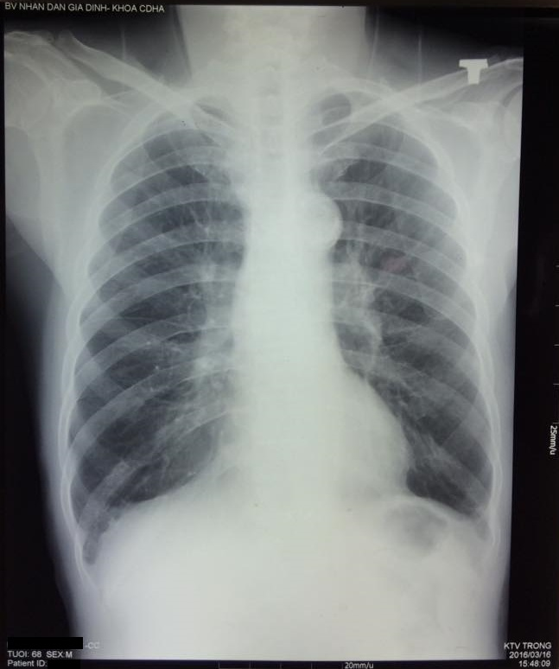

Bác sỹ tại cấp cứu chẩn đoán ông L là: “**Đợt cấp COPD mức độ nặng biến chứng suy hô hấp tăng CO2 và giảm O2**” và xử trí cấp cứu gồm:

* Thở máy không xâm lấn (NIV) với chế độ:
  + IPAP (Inspiratory Positive Airway Pressure) = 10 cm H2O
  + EPAP (Expiratory Positive Airway Pressure) = 4 cm H2O
  + Oxy qua máy 3 lít/ phút.
  + Tần số dữ trữ (back-up) 12 lần/ phút.
* Tiêm mạch Solumedrol (Methylprednisolone).
* Phun khí dung Combivent (Salbutamol/Ipratropium bromide)

Ông L cảm giác khỏe hơn, kết quả khí máu động mạch làm lại để theo dõi là:

|  |  |  |  |  |
| --- | --- | --- | --- | --- |
|  | Lúc nhập viện | 30 phút sau thở NIV | 1 ngày sau | Trị số bình thường |
| pH | 7,309 | 7,456 | 7,437 |  |
| PaCO2 | 61,3 | 38,8 | 38,8 | 35 – 45 mmHg |
| PaO2 | 44,1 | 56 | 72,6 | > 80 mmHg |
| HCO3- | 30,8 | 27,3 | 26,1 | 22 – 26 mmHg |
| BE | +03,3 | +04,1 | +02,6 | mmol/L |
| BB | 50,4 | 51,9 | 49,1 |  |
| SaO2 | 73,9 | 90,8 | 95,1 | % |
| AaDO2 | 110,9 | 125,5 | 79,9 | mmHg |
| FiO2 | 32 | 32 | 28 | % |
| Temp | 37 | 37 | 37 | OC |
| HbA | 12,8 | 14,5 | 11,3 | g/dL |

Sau 5 ngày nằm viện, ông L khỏe hơn và được xuất viện, toa thuốc lúc xuất viện:

* Spiriva (Tiotropium bromide)
* Seretide (Salmeterol/Fluticasone)
* Berodual (Fenoterol/Ipratropium bromide)
* Khuyên tiêm ngừa cúm hằng năm và tiêm ngừa phế cầu mỗi 5 năm.
* Khuyên tập vật lý trị liệu và phục hồi chức năng phổi.

**Các câu hỏi thảo luận:**

1. Cần hỏi và khám thêm gì nữa để kiểm tra xem bệnh nền tảng của bệnh nhân còn gì nữa ngoài COPD?
2. Đánh giá mức độ của bệnh nền COPD trên bệnh nhân này là gì? Dựa trên chứng cứ lâm sàng và cận lâm sàng nào?
3. Phân tích kết quả thăm dò chức năng phổi của bệnh nhân này.
4. Hỏi, khám và làm cận lâm sàng nào để kiểm tra xem đợt cấp COPD lần này là do nguyên nhân nào?
5. Phân tích kết quả X quang và Khí máu động mạch của bệnh nhân này.
6. Đánh giá mức độ nặng đợt cấp COPD này như thế nào? Dựa trên chứng cứ nào?
7. Bệnh nhân này được chỉ định thở BiPAP là dựa trên tiêu chuẩn nào?
8. Bệnh nhân này được chỉ định thuốc điều trị tại nhà như vậy dựa trên cơ sở nào?

Tài liệu tham khảo:

<https://goldcopd.org/wp-content/uploads/2018/11/GOLD-2019-POCKET-GUIDE-FINAL_WMS.pdf>